Nový termín koncertu Tomáš Klus & FOK bude v červnu

Symfonický orchestr hl. m. Prahy FOK oznámil nové datum koncertu Tomáš Klus & FOK. Koncert byl v původním předvánočním termínu zrušen ze z důvodu onemocnění členů kapely nákazou Covid-19. Koncert se v novém termínu uskuteční 29. června 2022 v 19:30 ve Smetanově síni Obecního domu. Zakoupené vstupenky zůstávají v platnosti a nové jsou již nyní v prodeji na www.fok.cz.

Nové datum koncertu, který se uskuteční ještě v současné sezóně, bylo slíbeno organizátory už v loňském roce. Nyní Pražští symfonikové společně s Tomášem Klusem dostáli svému slibu a oznamují nový termín původně prosincového koncertu. Ten padl na konec června. Návštěva koncertu tak bude výborným vstupem do letních, prázdninových měsíců.

Projekt Klusymfonie je unikátním spojením písničkářství a symfonického tělesa. Písničkář Tomáš Klus tak své známé a oblíbené hity předvede v neobvyklém kabátě s bohatým orchestrálním aranžmá. Pro svůj pražský koncert se nemohl spojit s nikým jiným než s Pražskými symfoniky, které povede dirigent Jan Kučera.

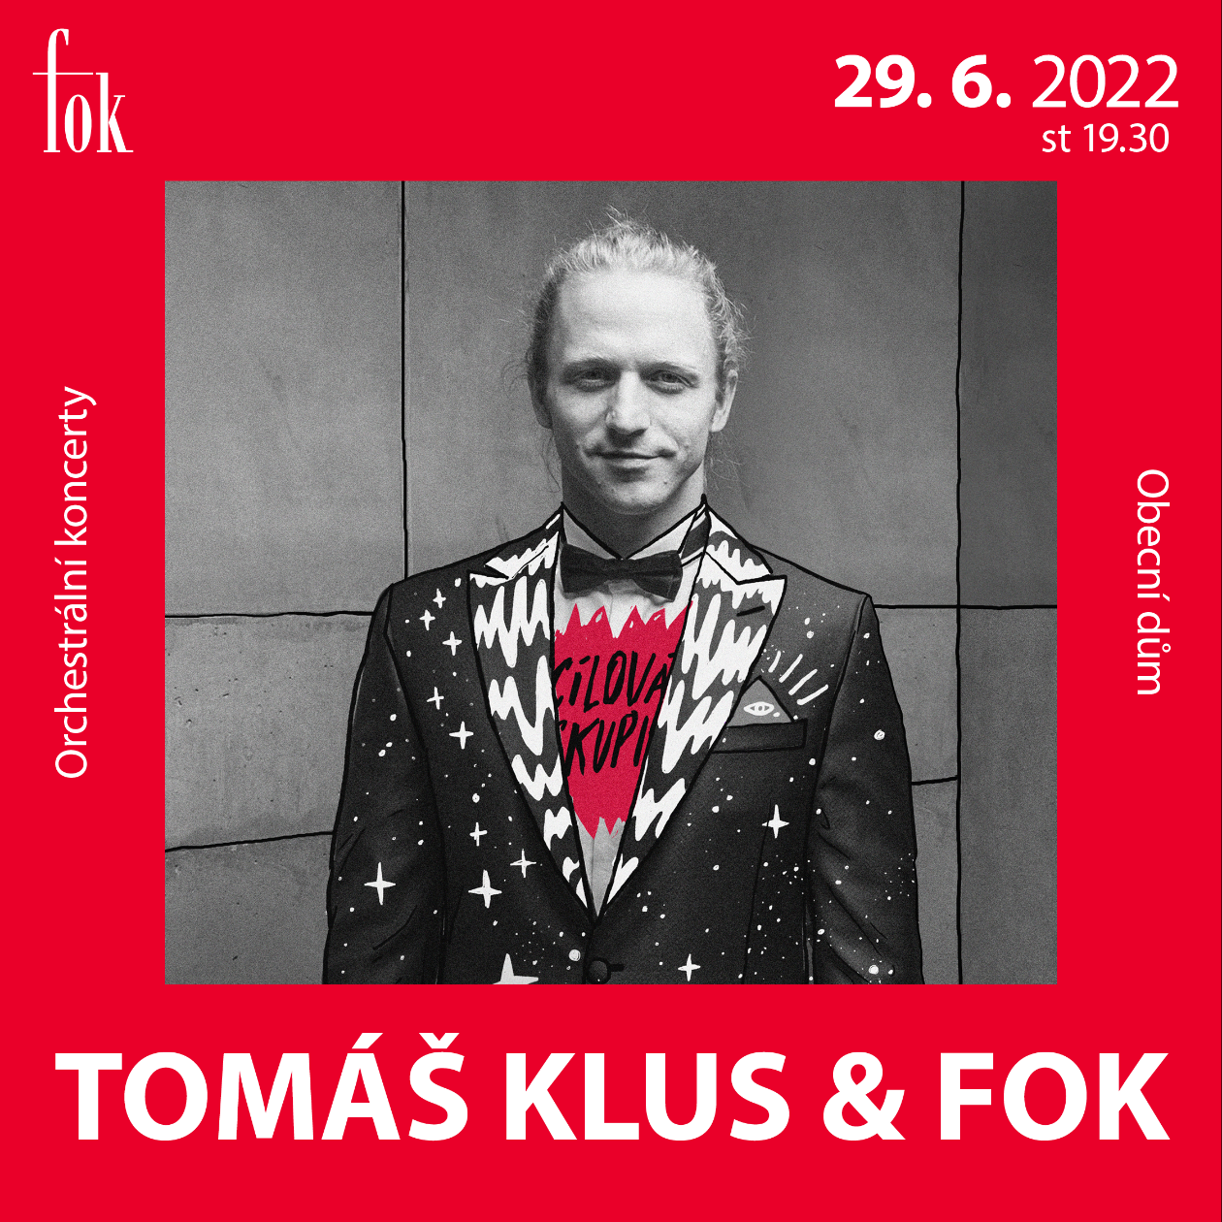

Koncert se uskuteční 29. června 2022 v 19:30 ve Smetanově síni Obecního domu. Vstup na koncert je možný podle aktuálních bezpečnostních pravidel. Zakoupené vstupenky zůstávají v platnosti a nové jsou k dispozici na www.fok.cz.

Zajímavé odkazy:
Web FOK: https://www.fok.cz/
YouTube kanál Pražští symfonikové FOK
Facebook: https://www.facebook.com/orchestrFOK
FB událost: https://www.facebook.com/events/281014394015963
Vstupenky a více informací: https://www.fok.cz/cs/tomas-klus-fok-0

Novinářský servis a bližší informace:
Karla Melichnová
Symfonický orchestr hl. m. Prahy FOK
e-mail: k.melichnova@fok.cz
mobil: +420 722 207 943

